



**CORSO DI INGEGNERIA DEL SOFTWARE PROF. A. DE LUCIA**

**PROGETTO EMC**

**PROBLEM STATEMENT**

**2019/2020**

|  |  |
| --- | --- |
| PARTECIPANTI | MATRICOLA |
| ALESSANDRA POTESTA’ | **06188** |
| ROSARIO ANNUNZIATA | **05810** |
| GIOVANNI TAVOLO | **05912** |

Sommario

Identificazione problema 5

Obbiettivi 5

Scenari 6

Requisiti funzionali 8

Requisiti non funzionali 9

Target environment 9

Use case model 10

**UC 1:** 10

ModificaErrata 10

**UC 1.1:** 10

UsernameEsistente 10

**UC 1.2:** 10

FormatoErratoDati 10

**UC 2:** 11

Login 11

**UC 2.1:** 11

Logout 11

**UC 2.2** 11

LoginNonValido 11

**UC 3** 12

VisalizzaProfilo 12

**UC 4** 12

VisualizzaListaProdotti 12

**UC 5** 13

SceltadelProdotto 13

**UC 5.1** 13

VisualizzaCarrello 13

**UC 5.2** 13

RimuoviDalCarrello 13

**UC 5.3** 14

NessunProdottoNelCarrello 14

**UC 5.4** 14

ProdottiNelCarrello 14

**UC 5.5** 14

Acquista 14

**UC 5.6** 15

AcquistoEffettuato 15

**UC 5.7** 15

VisualizzaIMieiOrdini 15

**UC 6** 15

RicercaProdotto 15

**UC 6.1** 16

VisualizzaListaProdotti 16

**UC 7** 16

AggiungiCategoria 16

**UC 7.1** 17

CategoriaEsiste 17

**UC 8** 17

ModificaCategoria 17

**UC 8.1** 17

ModificaErrata 17

**UC 9** 18

RimuoviCategoria 18

**UC 10** 18

AggiungiProdotto 18

**UC 10.1** 18

ProdottoEsiste 18

**UC 11** 19

ModificaProdotto 19

**UC 11.1:** 19

ModificaProdottoErrata 19

**UC 12:** 19

RimuoviProdotto 20

**UC 13:** 20

VisualizzaUtenti 20

**UC 13.1:** 20

ModificaUtente 20

**UC 13.2:** 20

RimuoviUtenteRegistrato 21

**UC 14:** 21

VisalizzaChiSiamo 21

**UC 15:** 21

VisalizzaSedi 21

**UC 16:** 21

VisalizzaAbout 21

Identificazione problema

Il sito EMC (European Metals Corporation) viene sviluppato per un gruppo di aziende produttive proponendo articoli e servizi a diversi settori merceologici. Il gruppo produce acciai di diverse qualità forma e dimensione, tenendo conto, come missione primaria il rispetto per l’ambiente. Infatti tutta la produzione nasce solo ed esclusivamente utilizzando materiali di recupero. Il gruppo, considerando le esperienze decennali della fitta rete commerciale, oggi offre ai clienti la possibilità di visualizzare dal proprio sito le quotazioni dei prodotti aggiornate ogni ventiquattro ore, inoltre la disponibilità e la previsione della data di consegna in base alle esigenze del cliente.

Obbiettivi

Gli obbiettivi del progetto EMC sono:

* Fornire un supporto a tutti i privati per permettere l’acquisto di un determinato materiale edile in totale tranquillità, in qualsiasi momento ed in base alle proprie esigenze;
* Fornire al privato una vasta possibilità di scelta nei tempi e modi di consegna, inoltre una vasta scelta nella qualità di prodotto ordinabile;
* Fornire opzioni di contatto con la società per l’ordinazione di materiale edile non disponibile.

Scenari

|  |  |
| --- | --- |
| Nome dello scenario | RicercaProdotto |
| Istanze degli attori Partecipanti | Giuseppe: utente |
| Flusso degli eventi | 1. Giuseppe è un imprenditore edile, alla ricerca di materiali per la sua azienda. Effettua dunque una ricerca su uno dei più famosi siti per il materiale edile, EMC (European Metals Corporation). 2. Giuseppe, per effettuare la ricerca all’interno del sito, avrà a disposizione sia una barra di ricerca, per ricercare direttamente un prodotto in base al nome, che un menu a tendina dove potrà scegliere una delle qualità dei prodotti proposti. 3. Una volta selezionata una delle qualità compariranno delle sezioni dei singoli prodotti specifici per quella qualità, caratterizzati da una descrizione e dal relativo prezzo. 4. Una volta effettuata la scelta, Giuseppe ha la possibilità di inserire la quantità di cui necessita, in base a quella disponibile. Potrà quindi aggiungere il prodotto al carrello e/o continuare con gli acquisti e/o procedere all’ordine. |

|  |  |
| --- | --- |
| Nome dello scenario | RegistrazioneUtente |
| Istanze degli attori Partecipanti | Giuseppe: utente |
| Flusso degli eventi | 1. Giuseppe, dopo aver visionato i prodotti e aver scelto quelli di suo interesse, decide di effettuare l’ordine. Dato che Giuseppe non è loggato al sito web, viene reindirizzato alla pagina di Login ma, dato che non ha un account, clicca su “Registrazione” e procede alla registrazione; 2. Qui Giuseppe visualizza una pagina con i campi “username”, “password”, “conferma password”, “nome”, “email”, da compilare. Giuseppe compila i campi e procede con la registrazione; 3. Una volta inviato il Form, e verificata il corretto inserimento dei dati, Giuseppe riceverà un messaggio contenente un link di attivazione alla casella di posta indicata precedentemente. Una volta cliccato il suddetto link Giuseppe potrà effettuare il Login alla piattaforma e procedere con l’acquisto. |

|  |  |
| --- | --- |
| Nome dello scenario | AcquistoProddotto |
| Istanze degli attori Partecipanti | Giuseppe: utente |
| Flusso degli eventi | 1. Una volta effettuato il login Giuseppe può procedere all’acquisto dei prodotti aggiunti precedentemente al carrello. 2. Giuseppe a questo punto specificherà l’indirizzo a cui deve essere spedito il suo ordine e potrà procedere con il pagamento. 3. A ricezione del pagamento la merce verrà consegnata su territorio nazionale entro le quarantotto ore. Invece su territorio europeo entro e non oltre cinque giorni lavorativi. 4. Alla partenza Giuseppe riceverà copia di ddt, fattura e documentazione inerente alla qualità del prodotto secondo gli standard e normative vigenti. |

|  |  |
| --- | --- |
| Nome dello scenario | AggiornamentoCatalogo |
| Istanze degli attori Partecipanti | Mario: amministratore |
| Flusso degli eventi | 1. Mario, amministratore del sito, visti I cambiamenti di mercato, decide di effettuare delle modifiche al suo catalogo di prodotti. 2. Effettua quindi l’accesso come amministratore, e in quanto tale, avrà a disposizione delle opzioni per l’aggiornamento del catalogo (Rimuovi prodotto/categoria, Inserisci prodotto/categoria, Modifica Prodotto/categoria). 3. In caso di inserimento di un nuovo prodotto/categoria, Mario potrà cliccare sulla relativa sezione” Aggiungi” e compilare I relativi campi. Una volta confermato il form, l’aggiunta sarà stata effettuata; 4. In caso di rimozione di un prodotto/categoria, Mario potrà cliccare sulla relativa sezione “Rimuovi”. Una volta confermato il form, la rimozione sarà stata effettuata; 5. In caso di modifica di un prodotto/categoria, Mario potrà cliccare sulla relativa sezione “Modifica”. Una volta confermato il form e verificati I dati inseriti, la modifica sarà stata effettuata. |

|  |  |
| --- | --- |
| Nome dello scenario | AggiornamentoUtente |
| Istanze degli attori Partecipanti | Mario: amministratore |
| Flusso degli eventi | 1. Mario, amministratore del sito, decide di effettuate delle modifiche agli utenti registrati, in quanto ci sono delle informazioni errate. 2. Mario potrà quindi modificare l’indirizzo di spedizione di un determinato ordine, o modificare le informazioni di un utente in caso di inserimento sbagliato. 3. Tutte le modifiche verranno comunicate tempestivamente ai relativi utenti. |

|  |  |
| --- | --- |
| Nome dello scenario | RicercaInformazioni |
| Istanze degli attori Partecipanti | Pasquale: utente |
| Flusso degli eventi | 1. Pasquale è un imprenditore edile, alla ricerca di materiali per la sua azienda. Effettua dunque una ricerca internet, per individuare un sito di   E-commerce per la vendita di materiale edile, e si imbatte nel sito EMC (European Metals Corporation).   1. Pasquale decide quindi di informarsi, e supervisiona le varie sezioni del sito. Si informa sulle sedi della società, sulla storia, e sui contatti in caso abbia ha delle richieste particolari. |

Requisiti funzionali

**Gestione Utenti**

* Connettersi al sito;
* Visualizzare la mappa delle sedi;
* Visualizzare le informazioni dell’azienda;
* Ricercare un prodotto tramite nome nella barra di ricerca o tramite qualità nel menu a tendina;
* Visualizzare la pagina relativa a un prodotto;
* Effettuare registrazione e Login;
* Effettuare l’ordine.

**Gestione del sistema**

* Aggiungere prodotto;
* Rimuovere prodotto;
* Aggiornare prodotto;
* Rimuovere utente.

Requisiti non funzionali

**Usability**

Il sistema sarà responsive, ovvero si adatterà graficamente ad ogni tipo di dispositivo dal quale sarà utilizzato (tablet, smartphone, personal computer etc.), garantendo la corretta visualizzazione dei contenuti. I clienti di EMC potranno decidere quindi di acquistare o visionare i prodotti di loro interesse in totale tranquillità.

**Reliability**

Il sistema sarà capace di rispondere a qualsiasi tipo di input, corretto o meno che sia. In caso di input errati, l’uso di caratteri non consentiti o dati non validi il portale farà ripetere l’operazione.

**Performance**

Il sistema sarà in grado di offrire la gestione di picchi di carico di utenti.

**Supportability**

Il sistema potrà successivamente essere ampliato, in quanto sarà sviluppato tramite un approccio Object-Oriented e l’utilizzo di design pattern efficienti.

**Security**

Tutti i dati sensibili (come la password) saranno criptati per garantire la loro privacy e sicurezza.

**Implementation**

Per questa Web Application verrà usato come ambiente di sviluppo Intellij IDEA, il DBMS MySQL e come linguaggi di programmazione verrà usato Java mentre per la parte Web verranno usati HTML, CSS, Javascript.

Target environment

* EMC sarà web based, cioè accessibile su qualsiasi dispositivo con connessione ad Internet. Per implementare EMC verrà utilizzato un Web Server che interagirà con un DBMS.

Use case model

**UC 1:**

|  |  |
| --- | --- |
| Nome del caso d’uso | ModificaErrata |
| Attori partecipanti | Visitatore |
| Entry condition | Questo caso d’uso inizia quando un utente visita il sito e seleziona la  funzionalità “Registrati” |
| Flusso degli eventi | 1. L’utente si trova nella pagina di registrazione in cui c’è un form che   chiede l’inserimento dei dati.   1. L’utente inserisce nome, e-mail, username e password. 2. L’utente, dopo aver inserito tutti i dati, seleziona “Registrami”. 3. A questo punto i dati inseriti vengono validati. 4. Se i dati sono corretti l’utente viene registrato. |
| Exit condition | Questo caso d’uso termina quando l’utente si è correttamente registrato |
| Eccezioni | L’utente può aver inserito dei dati non validi (es. un username che esiste  già) oppure dati in formato errato. Se l’username esiste già l’utente inizia il caso d’uso “UsernameEsistente”. Se, invece, i dati inseriti hanno un formato errato inizia il caso d’uso  “FormatoErratoDati”. |
| Requisiti speciali | |  | |

**UC 1.1:**

|  |  |
| --- | --- |
| Nome del caso d’uso | UsernameEsistente |
| Attori partecipanti | Visitatore |
| Entry condition | Questo caso d’uso inizia quando il visitatore prova a registrarsi al sito con un  username già presente nel sistema |
| Flusso degli eventi | 1. Viene visualizzato un bordo rosso attorno al riquadro della campo dove si inserisce l’username e l’utente deve modificare l’username inserito |
| Exit condition | Questo caso d’uso termina quando il visitatore si è registrato |
| Eccezioni |  |
| Requisiti speciali |  |

**UC 1.2:**

|  |  |
| --- | --- |
| Nome del caso d’uso | FormatoErratoDati |
| Attori partecipanti | Visitatore o Presidente |
| Entry condition | Viene inserita un’e-mail, o un nome, o un username, o una password che non rispetta il formato standard |
| Flusso degli eventi | 1. Viene visualizzata una notifica e viene impedito l’utilizzo dei dati |
| Exit condition | Questo caso d’uso termina quando l’utente scrive tutti i dati che rispettano il formato standard e viene registrato |
| Eccezioni  Requisiti speciali |  |

**UC 2:**

|  |  |
| --- | --- |
| Nome del caso d’uso | Login |
| Attori partecipanti | UtenteRegistrato |
| Entry condition | Questo caso d’uso inizia quando un utente precedentemente registrato  seleziona la funzionalità “Login”. |
| Flusso degli eventi | 1. Se l’utente non ha già effettuato il login, compila il form apposito   con le sue credenziali e conferma.   1. Le credenziali dell’utente vengono validate. 2. In caso positivo viene effettuato l’accesso al sito. |
| Exit condition | Questo caso d’uso termina quando l’utente ha effettuato l’accesso al sito. |
| Eccezioni | Se l’utente inserisce un username o una password errata inizia il caso d’uso “LoginNonValido”. |
| Requisiti speciali |  |

**UC 2.1:**

|  |  |
| --- | --- |
| Nome del caso d’uso | Logout |
| Attori partecipanti | UtenteRegistrato |
| Entry condition | Questo caso d’uso inizia quando un utente precedentemente loggato  seleziona la funzionalità “Logout”. |
| Flusso degli eventi | 1. L’utente clicca sulla funzionalità “Logout” 2. L’utente viene disconnesso |
| Exit condition | Questo caso d’uso termina quando l’utente ha effettuato il logout dal sito. |
| Eccezioni |  |
| Requisiti speciali |  |

**UC 2.2**

|  |  |  |  |
| --- | --- | --- | --- |
| Nome del caso d’uso | | LoginNonValido | |
| Attori partecipanti | | Utente registrato | |
| Entry condition | | L’utente registrato inserisce un username o una password errata e quindi l’utente non è presente nel sistema durante il caso d’uso “Login” | |
| Flusso degli eventi | 1. Viene visualizzata una notifica “Username e/o password non validi” e viene impedito il compimento dell’azione. | |
| Exit condition | Questo caso d’uso termina quando il visitatore riesce ad effettuare il login  nel caso “Login” | |
| Eccezioni |  | |
| Requisiti speciali |  | |

**UC 3**

|  |  |
| --- | --- |
| Nome del caso d’uso | VisalizzaProfilo |
| Attori partecipanti | Amministratore, Utente registrato |
| Entry condition | Questo caso d’uso inizia quando un utente registrato o l’amministratore seleziona la funzionalità “Visualizza Profilo” dalla barra di menu. L’utente deve essere registrato. |
| Flusso degli eventi | 1. L’utente o l’amministratore può visualizzare le informazioni del proprio profilo sotto i realtivi campi: “id”, “Username”, “Nome”, “Email”, e inoltre può verificare se egli è un amministratore o meno nella sezione “Admin”. |
| Exit condition | Questo caso d’uso termina quando l’utente o l’amministratore ha visualizzato le proprie informazioni. |
| Eccezioni |  |
| Requisiti speciali |  |

**UC 4**

|  |  |  |  |
| --- | --- | --- | --- |
| Nome del caso d’uso | | VisualizzaListaProdotti | |
| Attori partecipanti | | Amministratore, Utente | |
| Flusso degli eventi | | 1. L’utente o l’amministratore sceglie un materiale all’interno della sezione “Prodotti” nel menu a tendina. 2. Una volta confermata la scelta verranno visualizzati I prodotti relativi a quel materiale, con le informazioni a esso associato ovvero: “nome”, “descrizione” e “prezzo”. | |
| Exit condition | Questo caso d’uso termina quando l’utente o l’amministratore ha visualizzato le proprie informazioni. | |
| Eccezioni |  | |
| Requisiti speciali |  | |

**UC 5**

|  |  |
| --- | --- |
| Nome del caso d’uso | SceltadelProdotto |
| Attori partecipanti | Amministratore e Utente registrato |
| Entry condition | Questo caso d’uso inizia quando un amministratore o un utente registrato vuole acquistare dei prodotti |
| Flusso degli eventi | 1. L’amministratore o l’utente registrato seleziona una foto di un prodotto all’interno della lista del materiale a cui appartiene. 2. Una volta selezionata la scelta, potrà scegliere la quantità che preferisce |
| Exit condition | Questo caso d’uso termina quando l’amministratore o l’utente registrato conferma la scelta o quando continua con la selezione dei prodotti . Se conferma la scelta inizia il caso d’uso “Visualizza Carrello”. |
| Eccezioni |  |
| Requisiti speciali |  |

**UC 5.1**

|  |  |
| --- | --- |
| Nome del caso d’uso | VisualizzaCarrello |
| Attori partecipanti | Amministratore e Utente registrato |
| Entry condition | Questo caso d’uso inizia quando un amministratore o un utente registrato vuole procedure con l’acquisto dei prodotti |
| Flusso degli eventi | 1. L’amministratore o l’utente registrato seleziona la funzionalità “Carrello” 2. Una volta selezionata la funzionalità, sarà visualizzata la pagina del carrello, con la lista dei prodotti, ciascuno associato con le informazioni: “nome”, “descrizione”, “quantità”, “Prezzo unit.” e “Prezzo tot.(con iva)”. In fondo sarà visualizzato anche il Prezzo “Totale”. |
| Exit condition | Questo caso d’uso termina quando l’amministratore o l’utente registrato conferma la scelta. Se ciò avverrà inizia il caso d’uso “Acquista”, altrimenti se sceglie di rimuovere un prodotto, inizia il caso d’uso “RimuoviDalCarrello” |
| Eccezioni |  |
| Requisiti speciali |  |

**UC 5.2**

|  |  |
| --- | --- |
| Nome del caso d’uso | RimuoviDalCarrello |
| Attori partecipanti | Amministratore e Utente registrato |
| Entry condition | Questo caso d’uso inizia quando un amministratore o un utente registrato vuole rimuovere un prodotto dal carrello |
| Flusso degli eventi | 1. L’amministratore o l’utente seleziona la funzionalità “Rimuovi”. 2. Una volta selezionata la funzionalità, se sono presenti più prodotti verrà visualizzata la nuova pagina del carrello senza il prodotto che si è voluto rimuovere. 3. Se invece vengono eliminati tutti i prodotti presenti nel carrello, verrà visualizzata una nuova pagina con il messaggio “Nessun prodotto nel carrello”. |
| Exit condition | Questo caso d’uso termina quando l’amministratore o l’utente ha terminato le sue operazioni relative alla rimozione. Se non saranno presenti alcun prodotto nel carrello inizia il caso d’uso “Nessun prodotto nel carrello” altrimenti inizia il caso d’uso “Prodotti nel carrello” |
| Eccezioni |  |
| Requisiti speciali |  |

**UC 5.3**

|  |  |
| --- | --- |
| Nome del caso d’uso | NessunProdottoNelCarrello |
| Attori partecipanti | Amministratore e Utente registrato |
| Entry condition | Questo caso d’uso inizia quando un amministratore o un utente registrato ha rimosso tutti i prodotti dal carrello |
| Flusso degli eventi | 1. L’amministratore o l’utente seleziona la funzionalità “Rimuovi”. 2. Una volta selezionata la funzionalità, verrà visualizzata una nuova pagina con il messaggio “Nessun prodotto nel carrello”. |
| Exit condition | Questo caso d’uso termina quando l’amministratore o l’utente ha terminato le sue operazioni relative alla rimozione. |
| Eccezioni |  |
| Requisiti speciali |  |

**UC 5.4**

|  |  |
| --- | --- |
| Nome del caso d’uso | ProdottiNelCarrello |
| Attori partecipanti | Amministratore e Utente registrato |
| Entry condition | Questo caso d’uso inizia quando un amministratore o un utente registrato non ha rimosso tutti I prodotti dal carrello |
| Flusso degli eventi | 1. L’amministratore o l’utente seleziona la funzionalità “Rimuovi”. 2. Una volta selezionata la funzionalità, verrà visualizzata la nuova pagina del carrello rimuovendo solo il prodotto che si è volute cancellare. |
| Exit condition | Questo caso d’uso termina quando l’amministratore o l’utente ha terminato le sue operazioni relative alla rimozione. |
| Eccezioni |  |
| Requisiti speciali |  |

**UC 5.5**

|  |  |
| --- | --- |
| Nome del caso d’uso | Acquista |
| Attori partecipanti | Amministratore e Utente registrato |
| Entry condition | Questo caso d’uso inizia quando un amministratore o un utente registrato procede col pagamento |
| Flusso degli eventi | 1. L’amministratore o l’utente registrato seleziona la funzione “Acquista”. 2. Una volta selezionata la funzione, verrà visualizzata una pagina in cui bisognerà inserire l’indirizzo dove vuole che verrà spedito il pacci nel campo sotto la scritta “Specifica un inidirizzo di spedizione” |
| Exit condition | Questo caso d’uso termina quando l’amministratore o l’utente registrato conferma la scelta. Se ciò accadrà inizia il caso d’uso “Acquisto effettuato” |
| Eccezioni |  |
| Requisiti speciali |  |

**UC 5.6**

|  |  |
| --- | --- |
| Nome del caso d’uso | AcquistoEffettuato |
| Attori partecipanti | Amministratore e Utente registrato |
| Entry condition | Questo caso d’uso inizia quando un amministratore o un utente registrato ha terminato con il pagamento |
| Flusso degli eventi | 1. L’amministratore o l’utente registrato seleziona la funzione “Acquista”. 2. Una volta selezionata la funzione, verrà visualizzata una pagina in cui verrà visualizzata una scritta “Grazie per aver acquistato da noi, le abbiamo fornito un id per il suo ordine! Buona Giornata” |
| Exit condition | Questo caso d’uso termina quando l’amministratore o l’utente registrato termina l’acquisto. Se si desidera visualizzare tutti I propri ordini inizia il caso d’uso “Visualizza I miei ordini” |
| Eccezioni |  |
| Requisiti speciali |  |

**UC 5.7**

|  |  |
| --- | --- |
| Nome del caso d’uso | VisualizzaIMieiOrdini |
| Attori partecipanti | Amministratore e Utente registrato |
| Entry condition | Questo caso d’uso inizia quando un amministratore o un utente decide di visualizzare tutti I propri ordini |
| Flusso degli eventi | 1. L’amministratore o l’utente registrato seleziona la funzione “I Miei Ordini” nel sotto-menu della barra di menu. 2. Una volta selezionata la funzione, verrà visualizzata una pagina in cui verrà visualizzata tutte le informazioni relative agli ordini: “id”, “Prezzo”, “Indirizzo dove verrà spedito l’ordine” |
| Exit condition | Questo caso d’uso termina quando l’amministratore o l’utente registrato terminerà di visualizzare le informazioni dei propri ordini |
| Eccezioni |  |
| Requisiti speciali |  |

**UC 6**

|  |  |
| --- | --- |
| Nome del caso d’uso | RicercaProdotto |
| Attori partecipanti | Utenti |
| Entry condition | Questo caso d’uso inizia quando un utente, che sia registrato o meno, effettua la ricerca di un prodotto, nel campo ricerca |
| Flusso degli eventi | 1. L’utente inserisce il nome del prodotto, o il tipo di materiale da ricercare, all’interno della barra di ricerca e conferma il modulo di ricerca; 2. Una volta confermata la ricerca inizia il caso d’uso “VisualizzaListaProdotti” |
| Exit condition | Questo caso d’uso termina quando l’utente ha inviato il form per la ricerca |
| Eccezioni |  |
| Requisiti speciali |  |

**UC 6.1**

|  |  |
| --- | --- |
| Nome del caso d’uso | VisualizzaListaProdotti |
| Attori partecipanti | Utenti |
| Entry condition | Questo caso d’uso inizia quando un utente, che sia registrato o meno, ha compilato il form di ricerca ed effettuato la ricerca |
| Flusso degli eventi | 1. Una volta compilato il form di ricerca verranno ricevuti i dati e visualizzate le informazioni relative al prodotto o al tipo di materiale ricercato, con l’aggiunta di una lista di prodotti correlati. |
| Exit condition | Questo caso d’uso termina quando l’utente ha ottenuto i risultati della ricerca da lui effettuata. |
| Eccezioni |  |
| Requisiti speciali |  |

**UC 7**

|  |  |
| --- | --- |
| Nome del caso d’uso | AggiungiCategoria |
| Attori partecipanti | Amministratore |
| Entry condition | Questo caso d’uso inizia quando l’amministratore, avendo effettuato il login, aggiunge una categoria |
| Flusso degli eventi | 1. L’amministratore seleziona il form relativo all’aggiunta della categoria ed inserisce le informazioni della nuova categoria che vuole aggiungere compilando i vari campi; 2. Una volta confermata l’aggiunta, se le informazioni inserite sono corrette, verrà aggiunta la categoria. |
| Exit condition | Questo caso d’uso termina quando l’utente ha correttamente compilato i campi per l’aggiunta della categoria. |
| Eccezioni | Se la categoria è già presente verrà lanciato il caso d’uso “CategoriaEsiste” |
| Requisiti speciali |  |

**UC 7.1**

|  |  |
| --- | --- |
| Nome del caso d’uso | CategoriaEsiste |
| Attori partecipanti | Amministratore |
| Entry condition | Questo caso d’uso inizia quando l’amministratore, avendo aggiunto una categoria, la categoria è già presente. |
| Flusso degli eventi | 1. L’amministratore nell’aggiungere la categoria, avrà un messaggio di avviso che indica come la categoria sia già presente; 2. A questo punto l’amministratore dovrà inserire una categoria che non è presente. |
| Exit condition | Questo caso d’uso termina quando l’amministratore ha inserito una categoria che non è già presente, o decide di non inserire più la categoria. |
| Eccezioni |
| Requisiti speciali |  |

**UC 8**

|  |  |
| --- | --- |
| Nome del caso d’uso | ModificaCategoria |
| Attori partecipanti | Amministratore |
| Entry condition | Questo caso d’uso inizia quando l’amministratore, avendo effettuato il login, modifica una categoria |
| Flusso degli eventi | 1. L’amministratore seleziona il form relativo alla modifica della categoria e ne modifica le informazioni che gli interessano, compilando i vari campi; 2. Una volta confermata la modifica, se le informazioni inserite sono corrette, verrà modificata la categoria. |
| Exit condition | Questo caso d’uso termina quando l’amministratore ha correttamente compilato i campi per la modifica della categoria. |
| Eccezioni | Se le informazioni inserite non saranno valide verrà lanciato il caso d’uso “ModificaErrata” |
| Requisiti speciali |  |

**UC 8.1**

|  |  |
| --- | --- |
| Nome del caso d’uso | ModificaErrata |
| Attori partecipanti | Amministratore |
| Entry condition | Questo caso d’uso inizia quando l’amministratore, tentando di modificare una categoria, inserisce delle informazioni non corrette. |
| Flusso degli eventi | 1. L’amministratore nel modificare la categoria, avrà un messaggio di avviso che indica come le informazioni inserite non sono corrette, specificando in particolare l’errore commesso; 2. A questo punto l’amministratore dovrà correggere l’errore precedentemente commesso per poter effettuare la modifica |
| Exit condition | Questo caso d’uso termina quando l’amministratore ha modificato in modo corretto una categoria |
| Eccezioni |
| Requisiti speciali |  |

**UC 9**

|  |  |
| --- | --- |
| Nome del caso d’uso | RimuoviCategoria |
| Attori partecipanti | Amministratore |
| Entry condition | Questo caso d’uso inizia quando l’amministratore, decide di eliminare una categoria |
| Flusso degli eventi | 1. L’amministratore seleziona la categoria che vuole eliminare e la elimina dall’elenco delle categorie |
| Exit condition | Questo caso d’uso termina quando l’amministratore ha eliminato una categoria |
| Eccezioni |  |
| Requisiti speciali |  |

**UC 10**

|  |  |
| --- | --- |
| Nome del caso d’uso | AggiungiProdotto |
| Attori partecipanti | Amministratore |
| Entry condition | Questo caso d’uso inizia quando l’amministratore, avendo effettuato il login, aggiunge un prodotto |
| Flusso degli eventi | 1. L’amministratore seleziona il form relativo all’aggiunta del prodotto ed inserisce le informazioni del prodotto che vuole aggiungere compilando i vari campi. 2. Una volta confermata l’aggiunta, se le informazioni inserite sono corrette, verrà aggiunto il prodotto |
| Exit condition | Questo caso d’uso termina quando l’utente ha correttamente compilato i campi per l’aggiunta di un nuovo prodotto |
| Eccezioni | Se il prodotto è già presente verrà lanciato il caso d’uso “ProdottoEsiste” |
| Requisiti speciali |  |

**UC 10.1**

|  |  |
| --- | --- |
| Nome del caso d’uso | ProdottoEsiste |
| Attori partecipanti | Amministratore |
| Entry condition | Questo caso d’uso inizia quando l’amministratore, avendo aggiunto un prodotto, esso è già presente. |
| Flusso degli eventi | 1. L’amministratore nell’aggiungere un prodotto, avrà un messaggio di avviso che indica come tale prodotto sia già presente 2. A questo punto l’amministratore dovrà inserire un prodotto che non è presente |
| Exit condition | Questo caso d’uso termina quando l’amministratore ha inserito un prodotto che non è già presente o decide di non inserire più il prodotto |
| Eccezioni |  |
| Requisiti speciali |  |

**UC 11**

|  |  |
| --- | --- |
| Nome del caso d’uso | ModificaProdotto |
| Attori partecipanti | Amministratore |
| Entry condition | Questo caso d’uso inizia quando l’amministratore, avendo effettuato il login, modifica un prodotto |
| Flusso degli eventi | 1. L’amministratore seleziona il form relativo alla modifica del prodotto e modifica le informazioni che gli interessano compilando i vari campi; 2. Una volta confermata la modifica, se le informazioni inserite sono corrette, verrà aggiunto il prodotto. |
| Exit condition | Questo caso d’uso termina quando l’utente ha correttamente compilato i campi per la modifica del prodotto |
| Eccezioni | Se le informazioni inserite non saranno valide verrà lanciato il caso d’uso “ModificaProdottoErrata” |
| Requisiti speciali |  |

**UC 11.1:**

|  |  |
| --- | --- |
| Nome del caso d’uso | ModificaProdottoErrata |
| Attori partecipanti | Amministratore |
| Entry condition | Questo caso d’uso inizia quando l’amministratore, avendo modificato un prodotto, le informazioni da lui inserite non sono corrette. |
| Flusso degli eventi | 1. L’amministratore nel modificare un determinato prodotto, avrà un messaggio di avviso che indica come le informazioni inserite non sono corrette, specificando l’errore commesso 2. A questo punto l’amministratore dovrà correggere l’errore precedentemente commesso ed effettuare la modifica |
| Exit condition | Questo caso d’uso termina quando l’amministratore ha modificato in modo corretto un prodotto. |
| Eccezioni |  |
| Requisiti speciali |  |

**UC 12:**

|  |  |
| --- | --- |
| Nome del caso d’uso | RimuoviProdotto |
| Attori partecipanti | Amministratore |
| Entry condition | Questo caso d’uso inizia quando l’amministratore, decide di eliminare un prodotto |
| Flusso degli eventi | 1. L’amministratore seleziona il prodotto che vuole eliminare e lo elimina dall’elenco dei prodotti |
| Exit condition | Questo caso d’uso termina quando l’amministratore ha eliminato un prodotto. |
| Eccezioni |  |
| Requisiti speciali |  |

**UC 13:**

|  |  |
| --- | --- |
| Nome del caso d’uso | VisualizzaUtenti |
| Attori partecipanti | Amministratore |
| Entry condition | Questo caso d’uso inizia quando l’amministratore, decide di supervisionare gli utenti registrati al sito. |
| Flusso degli eventi | 1. L’amministratore seleziona il form relativo agli utenti, per visualizzarne le informazioni. 2. L’amministratore può quindi modificare le informazioni dell’utente e quindi viene lanciato il caso d’uso “ModificaUtente” o rimuovere l’utente, e viene quindi lanciato il caso d’uso “RimuoviUtenteRegistrato” |
| Exit condition | Questo caso d’uso termina quando l’amministratore ha visualizzato le informazioni dell’utente. |
| Eccezioni |  |
| Requisiti speciali |  |

**UC 13.1:**

|  |  |
| --- | --- |
| Nome del caso d’uso | ModificaUtente |
| Attori partecipanti | Amministratore |
| Entry condition | Questo caso d’uso inizia quando l’amministratore, decide di modificare le informazioni di un utente registrato |
| Flusso degli eventi | 1. L’amministratore seleziona il form relativo agli utenti, e decide di modificare le informazioni dell’utente selezionato 2. L’amministratore quindi compila i relativi campi e se il nuovo username inserito è gia presente, verra evidenziato di rosso, indicando come sia già presente. Se le informazioni inserite sonno corrette, potrà essere modificato l’utente, visto che il bottone sara cliccabile. |
| Exit condition | Questo caso d’uso termina quando l’amministratore ha modificato le informazioni dell’utente. |
| Eccezioni |  |
| Requisiti speciali |  |

**UC 13.2:**

|  |  |
| --- | --- |
| Nome del caso d’uso | RimuoviUtenteRegistrato |
| Attori partecipanti | Amministratore |
| Entry condition | Questo caso d’uso inizia quando l’amministratore, decide di rimuovere un utente registrato |
| Flusso degli eventi | 1. L’amministratore seleziona il form relativo agli utenti, e decide di eliminare un utente registrato. |
| Exit condition | Questo caso d’uso termina quando l’amministratore ha rimosso un utente. |
| Eccezioni |  |
| Requisiti speciali |  |

**UC 14:**

|  |  |
| --- | --- |
| Nome del caso d’uso | VisalizzaChiSiamo |
| Attori partecipanti | Amministratore, Utente |
| Entry condition | Questo caso d’uso inizia quando un utente, registrato o meno, vuole visualizzare la storia dell’azienda EMC |
| Flusso degli eventi | 1. L’utente o l’amministratore sceglie la funzionalità “Chi Siamo” dalla barra dei menu. 2. Verrà visualizzata una finestra con tutta la storia dell’azienda con accanto delle immagini della evoluzione |
| Exit condition | Questo caso d’uso termina quando l’utente o l’amministratore ha visualizzato le informazioni. |
| Eccezioni |  |
| Requisiti speciali |  |

**UC 15:**

|  |  |
| --- | --- |
| Nome del caso d’uso | VisalizzaSedi |
| Attori partecipanti | Amministratore, Utente |
| Entry condition | Questo caso d’uso inizia quando un utente, registrato o meno, vuole visualizzare le diverse sedi dell’azienda EMC |
| Flusso degli eventi | 1. L’utente o l’amministratore sceglie la funzionalità “Sedi” dalla barra dei menu. 2. Verrà visualizzata una finestra con una breve descrizione e una mappa su dove sono dislocate le diverse sedi. |
| Exit condition | Questo caso d’uso termina quando l’utente o l’amministratore ha visualizzato le informazioni. |
| Eccezioni |  |
| Requisiti speciali |  |

**UC 16:**

|  |  |
| --- | --- |
| Nome del caso d’uso | VisalizzaAbout |
| Attori partecipanti | Amministratore, Utente |
| Entry condition | Questo caso d’uso inizia quando un utente, registrato o meno, vuole visualizzare I contatti dell’azienda. |
| Flusso degli eventi | 1. L’utente o l’amministratore sceglie la funzionalità “About” dalla barra dei menu. 2. Verrà visualizzata una finestra con una breve descrizione dell’azienda EMC, dove spiega a cosa punta e I relativi contatti |
| Exit condition | Questo caso d’uso termina quando l’utente o l’amministratore ha visualizzato le informazioni. |
| Eccezioni |  |
| Requisiti speciali |  |

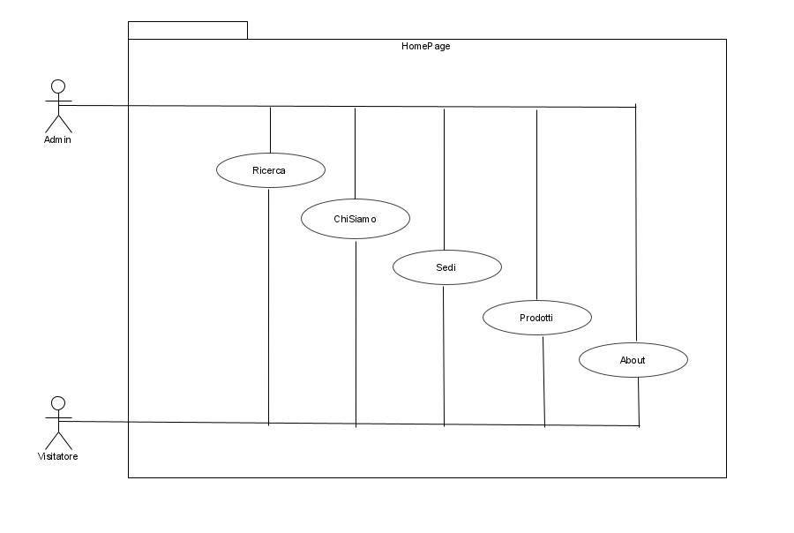

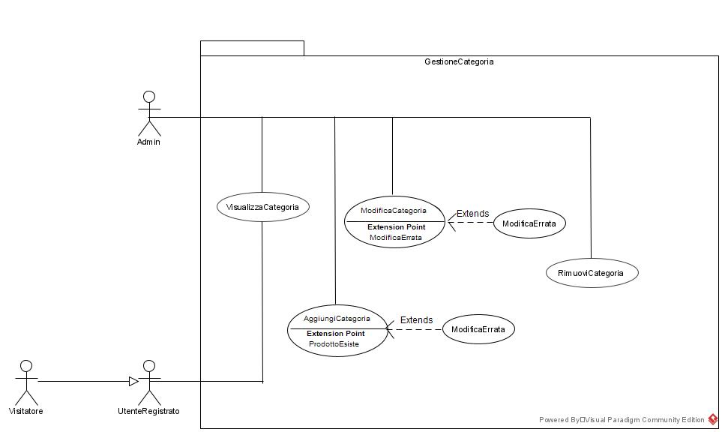

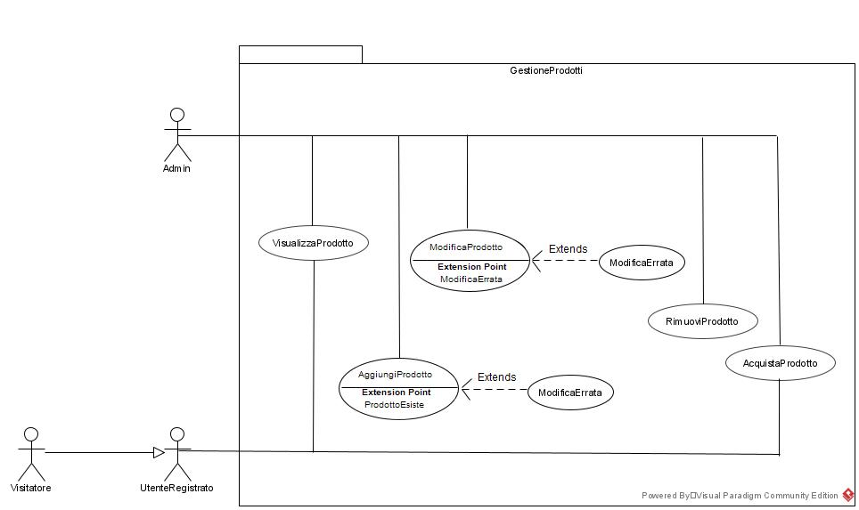

Dynamic model

Sequence Diagram

1. Chi siamo

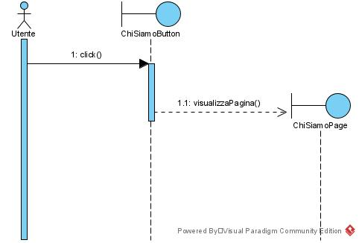

1. Sedi

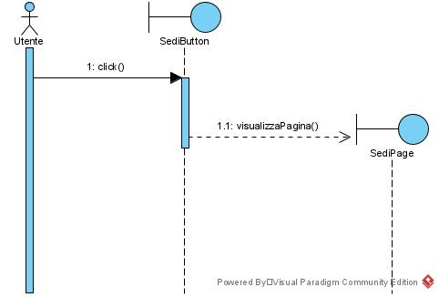

1. About

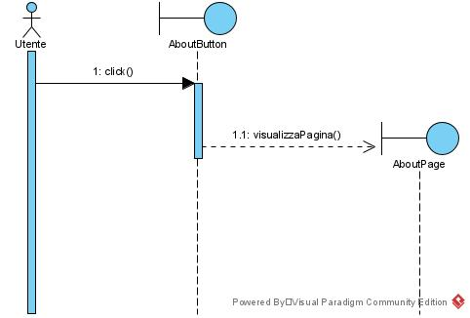

1. Ricerca Prodotto

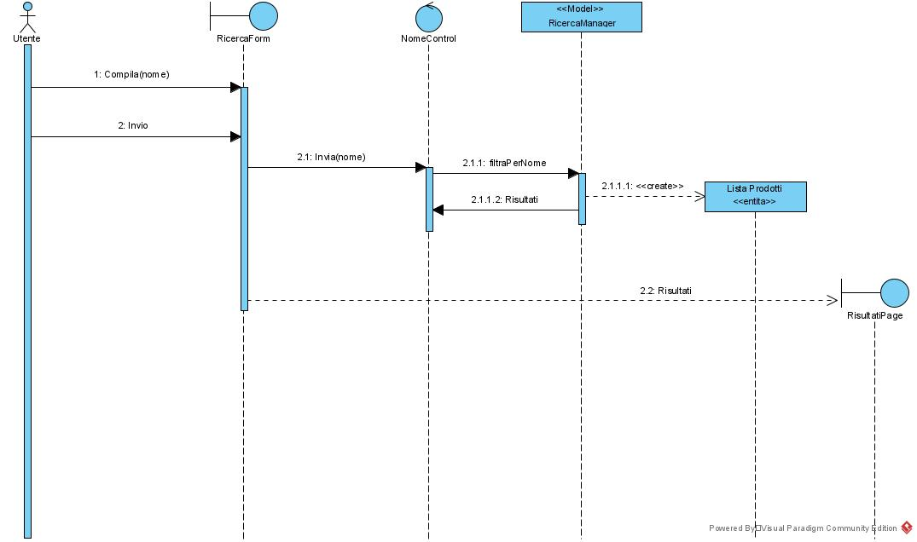

1. Registrazione Corretta

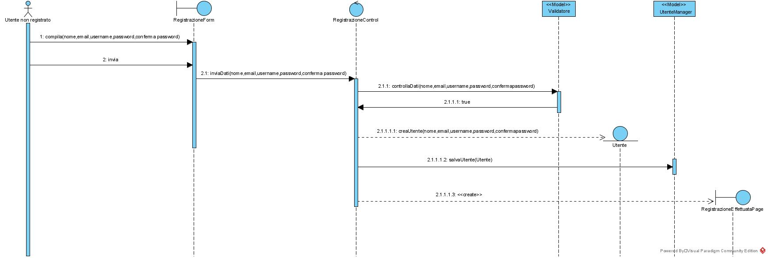

1. Registrazione Errata

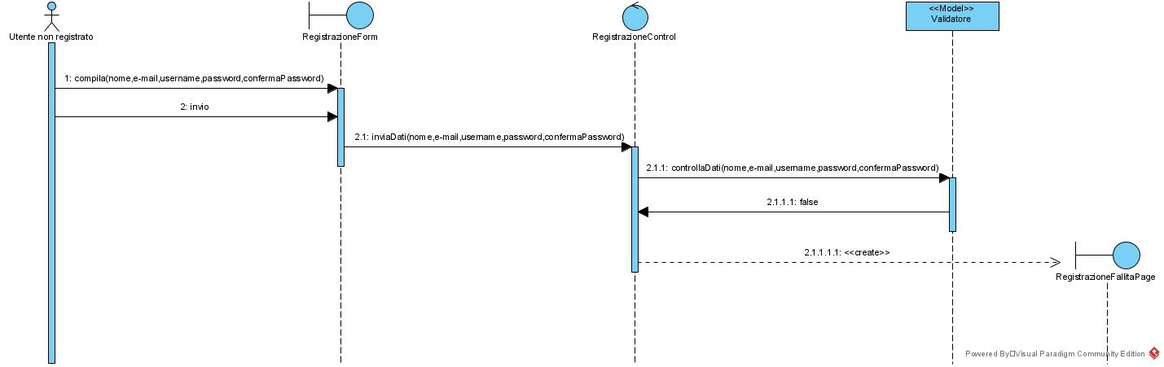

1. Login Corretto

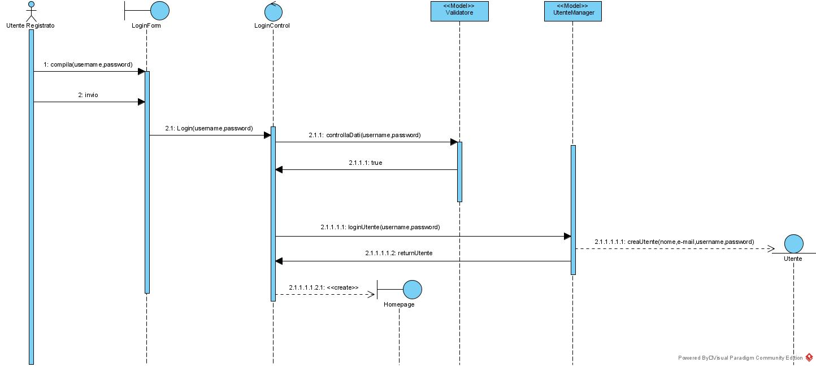

1. Login Errato

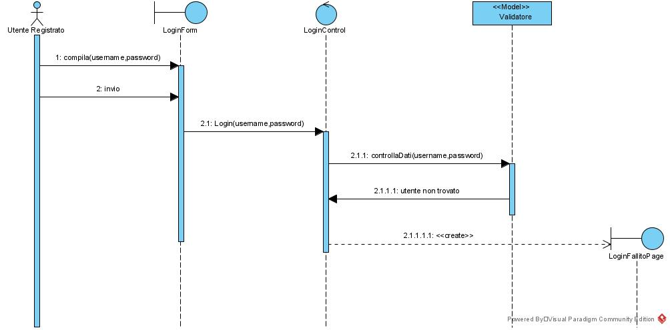

1. Visualizza Prodotti

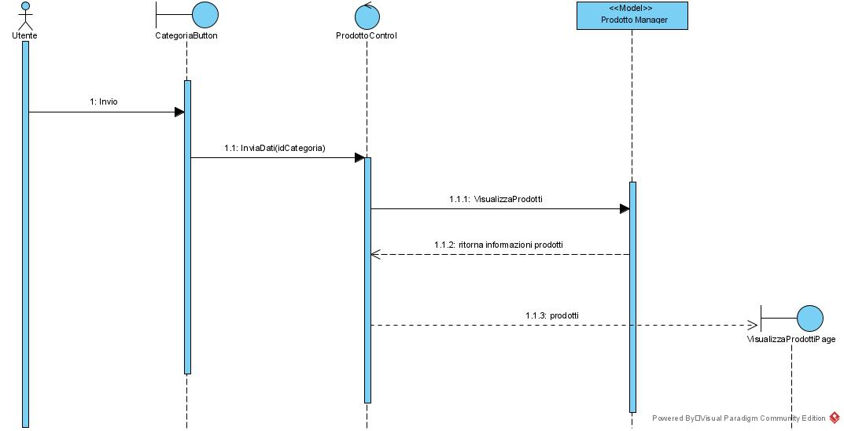

1. Acquista Prodotto Corretto

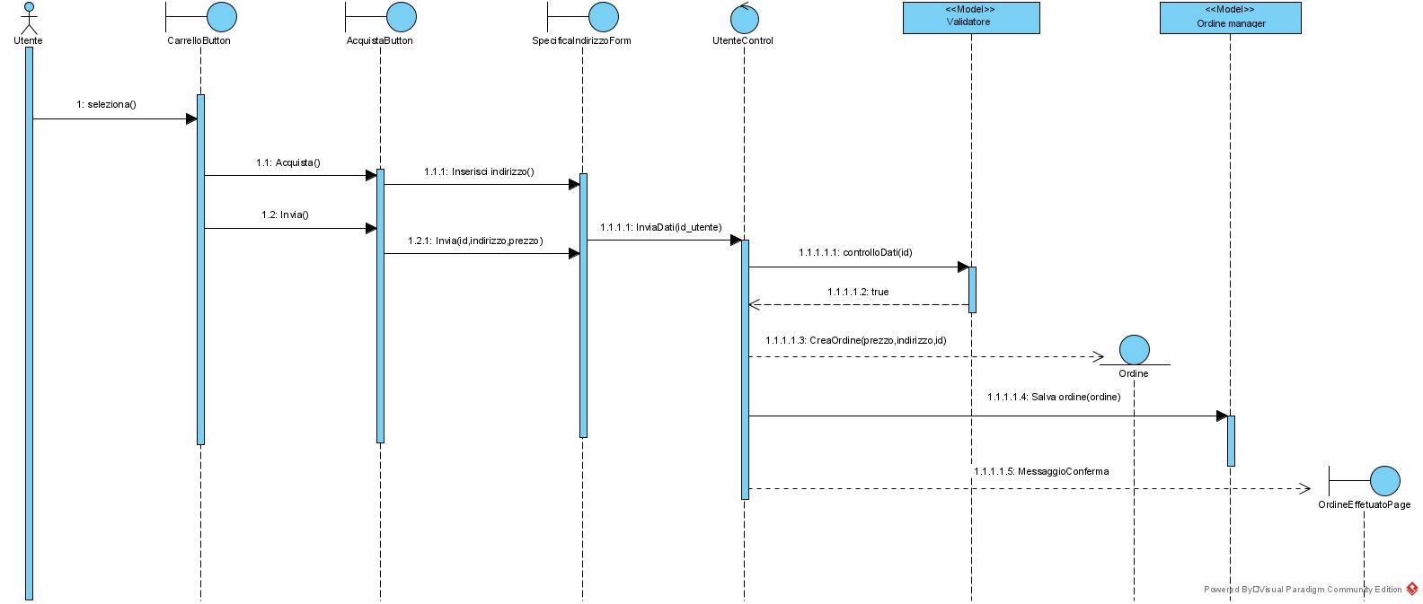

1. Acquista Prodotto Errato

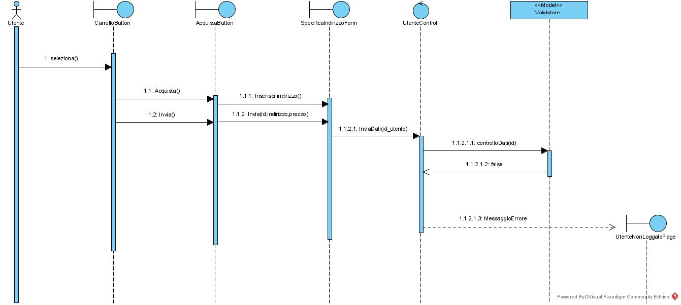

1. Rimuovi Carrello

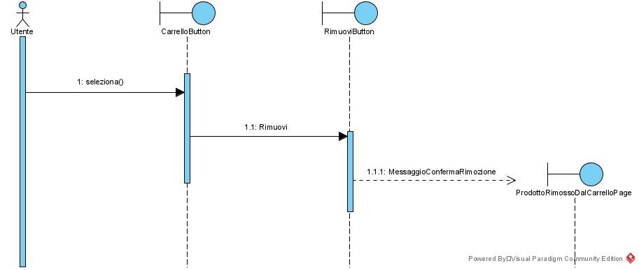

1. Aggiunta Categoria Corretto

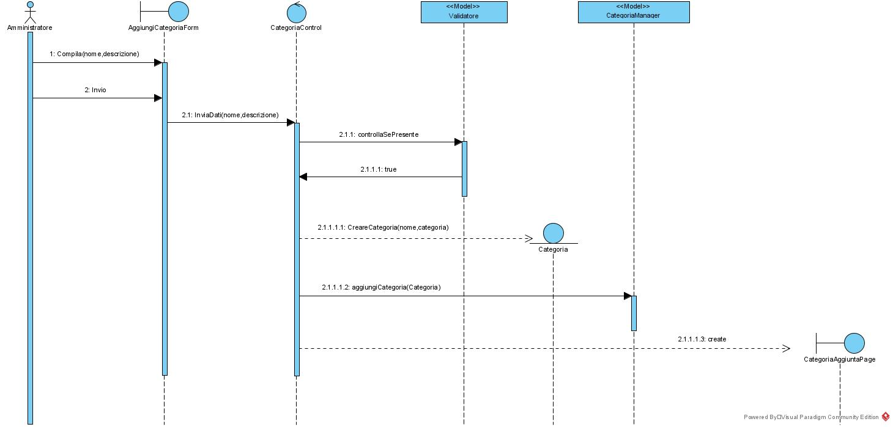

1. Aggiunta Categoria Errato

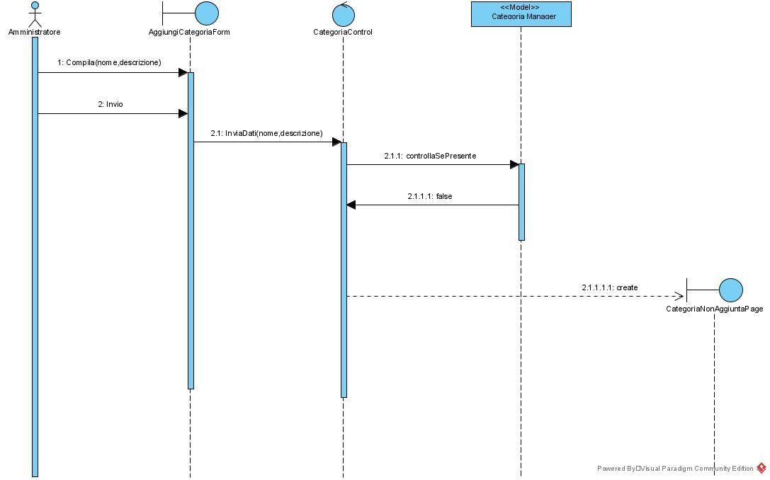

1. Aggiunta Prodotto Corretto

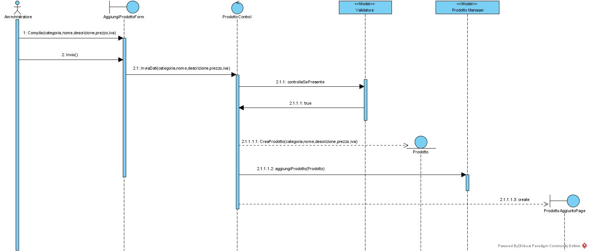

1. Aggiunta Prodotto Errato

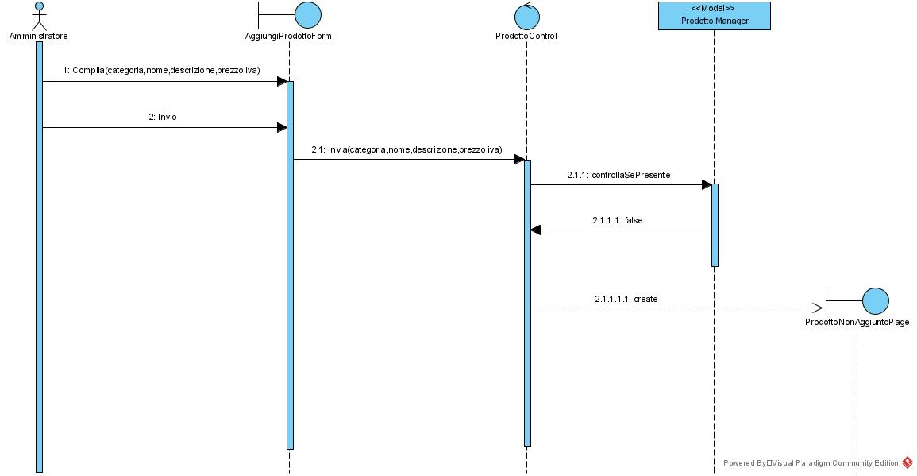

1. Elimina Categoria

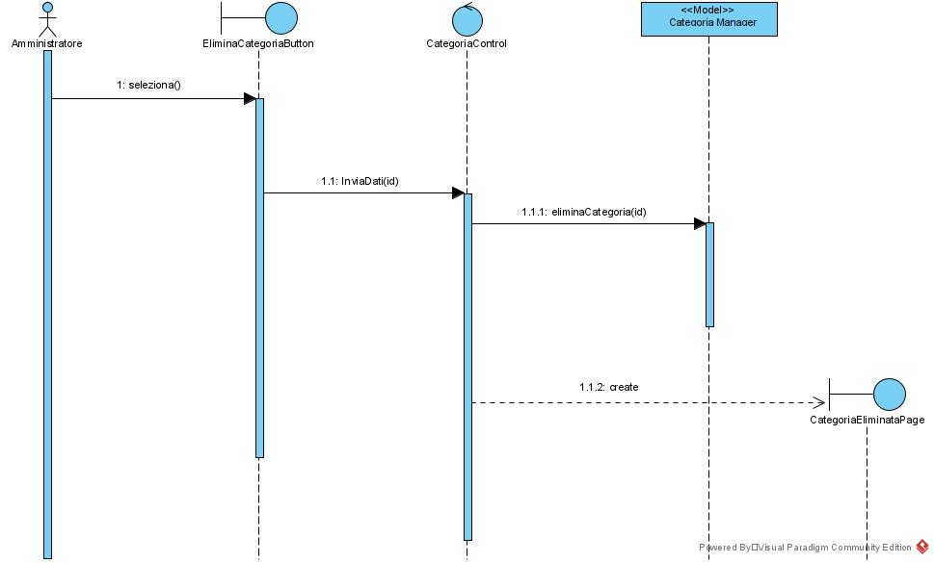

1. Elimina Prodotto

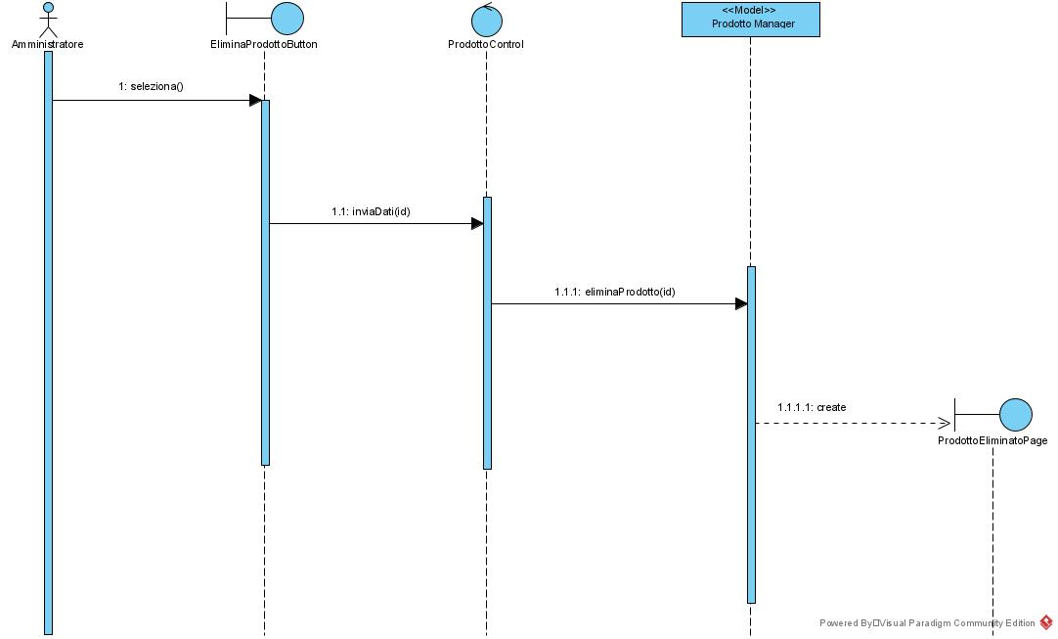

1. Modifica Categoria Corretto

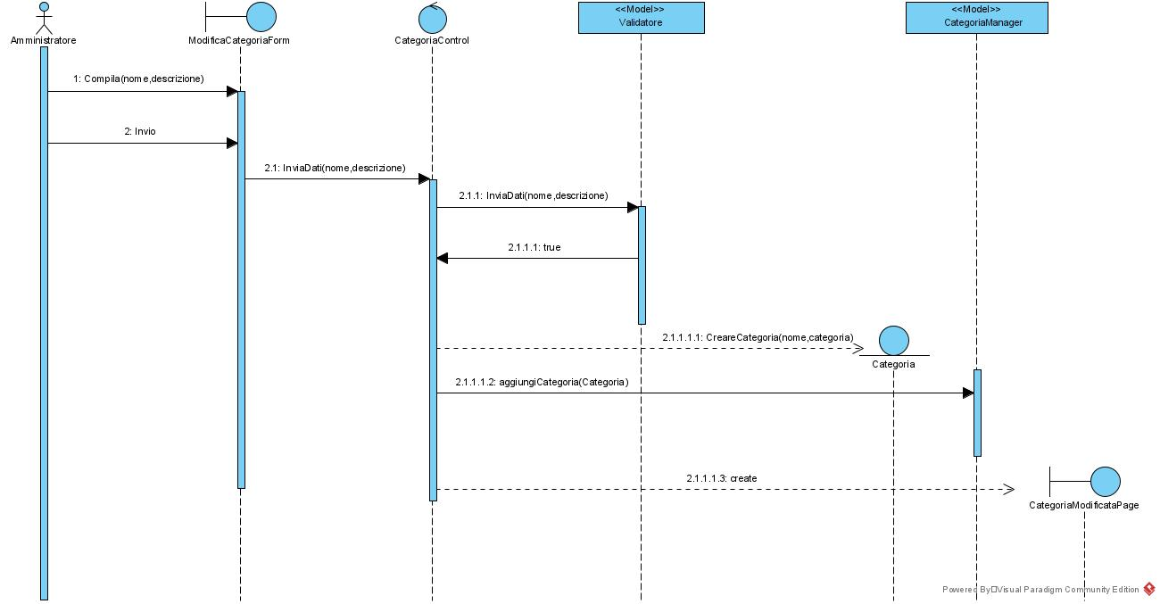

1. Modifica Categoria Errato

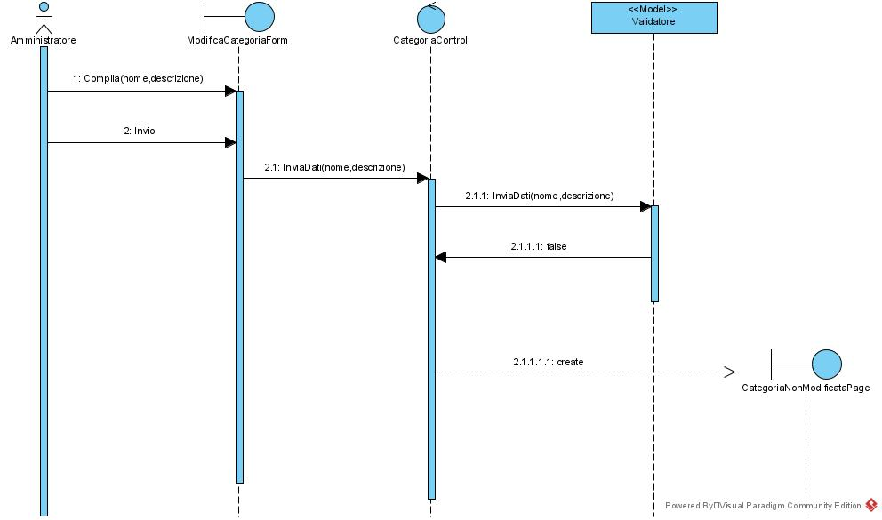

1. Modifica Prodotto Corretta

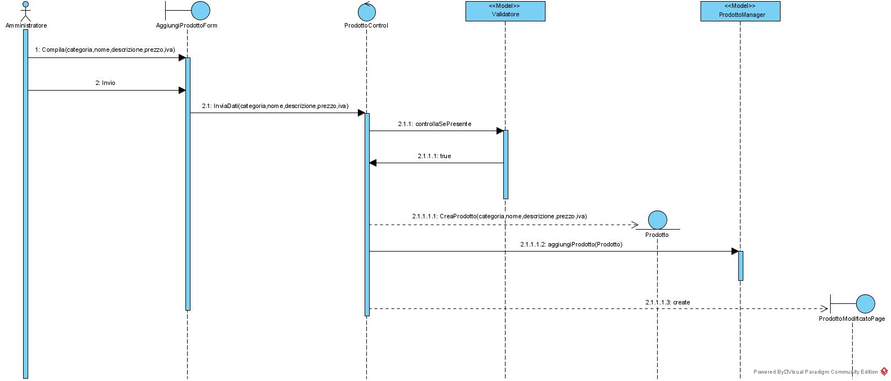

1. Modifica Prodotto Errata

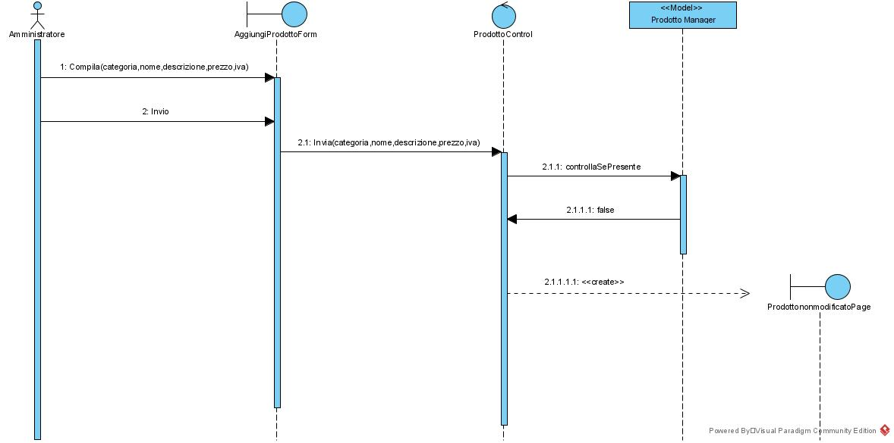

1. Visualizza Utenti-Amministratore

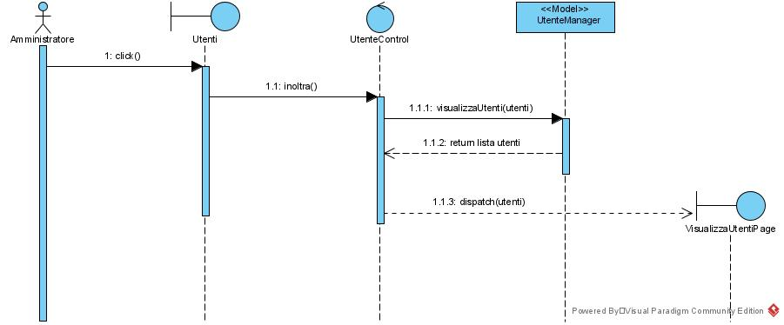

1. Visualizza Utenti-Utente Registrato

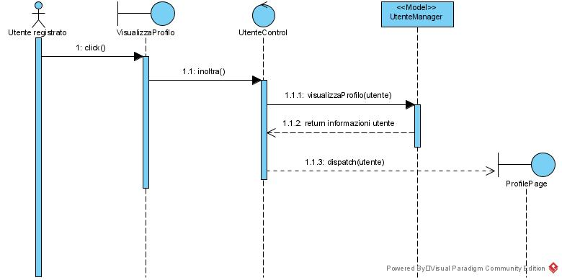

1. Modifica Informazioni Utente Corretto

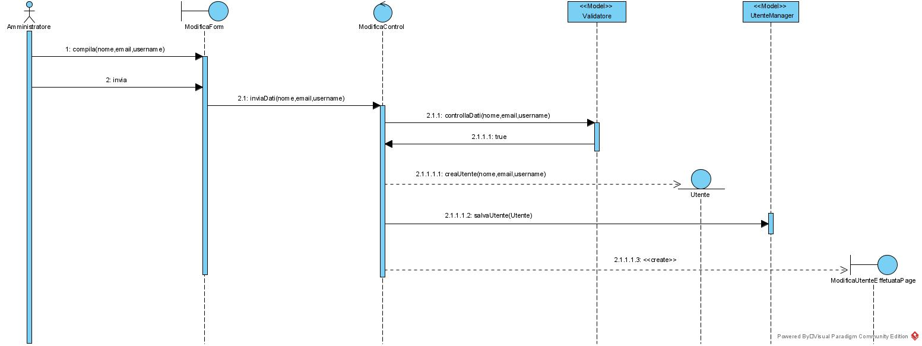

1. Modifica Informazioni Utente Errato

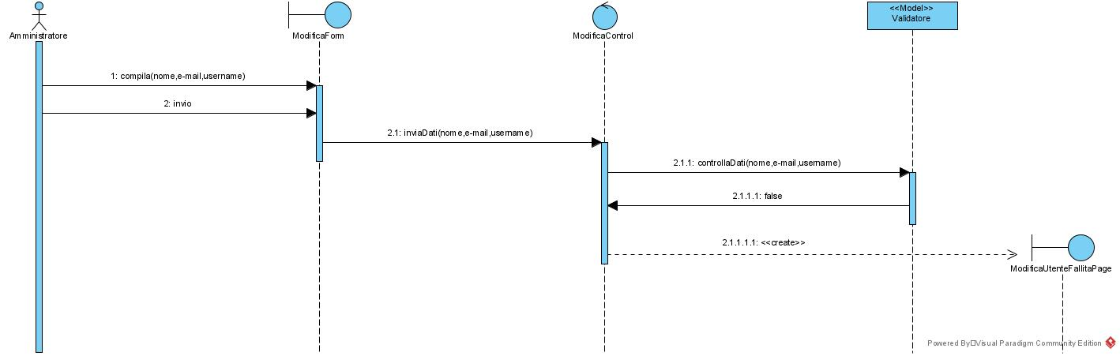

1. Rimuovi utente

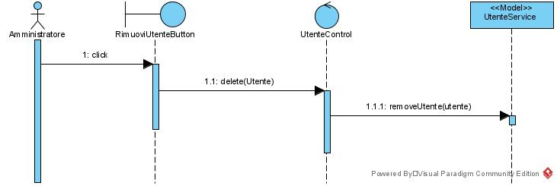

1. Profilo Amministratore

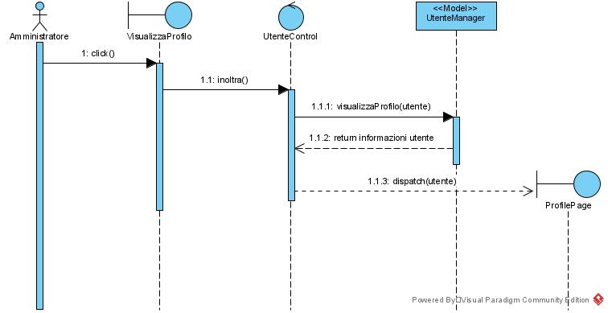

Object model

|  |  |  |
| --- | --- | --- |
| **Nome oggetto** | **Tipologia** | **Descrizione** |
| Utente Registrato | Entity | Rappresenta l’utente registrato |
| Utente | Entity | Rappresenta l’utente generale per interagire con il sito |
| Amministratore | Entity | Rappresenta il responsabile del sito |
| Utente non registrato | Entity | Rappresenta l’utente non registrato |
| Categoria | Entity | Rappresenta la categoria |

|  |  |  |
| --- | --- | --- |
| Prodotto | Entity | Rappresenta il prodotto |
| Ordine | Entity | Rappresenta l’ordine |
| Lista Prodotti | Entity | Rappresenta una lista di prodotti |
| Utente Control | Control | Gestisce l’operazione sull’entità Utente |
| Login Control | Control | Gestisce le operazioni  sul login dell’utente |
| Modifica Utente Control | Control | Gestisce le operazioni sulla modifica degli utenti |
| Registrazione Control | Control | Gestisce le operazioni di registrazione dell’utente |
| Categoria Control | Control | Si occupa di smistare le operazioni che riguardano le categorie |
| Prodotto Control | Control | Si occupa di smistare le operazioni che riguardano i prodotti |
| Nome Control | Control | Gestisce le operazioni  di ricerca di un prodotto |
| Aggiungi Prodotto Form | Boundary | Form che permette  l’inserimento di dati per  aggiungere un prodotto al sito |
| Prodotto Aggiunto Page | Boundary | Visualizza la pagina con un messaggio di successo di avvenuta aggiunta del prodotto |
| Prodotto Non Aggiunto Page | Boundary | Visualizza la pagina con un messaggio di errore di non avvenuta aggiunta del prodotto |
| Categoria Non Aggiunta Page | Boundary | Visualizza la pagina con un messaggio di errore di non avvenuta aggiunta della categoria |
| Aggiungi Categoria Form | Boundary | Form che permette  l’inserimento di dati per  aggiungere una categoria al sito |
| Modifica Categoria Form | Boundary | Form che permette  l’inserimento di dati per  modificare una categoria al sito |
| Categoria Modificata Page | Boundary | Visualizza la pagina con un messaggio di successo di avvenuta modifica della categoria |
| Categoria Aggiunta Page | Boundary | Visualizza la pagina con un messaggio di successo di avvenuta modifica della categoria |
| Categoria Non Modificata Page | Boundary | Visualizza la pagina con un messaggio di errore di non avvenuta modifica della categoria |
| Modifica Prodotto Form | Boundary | Form che permette  l’inserimento di dati per  modificare un prodotto al sito |
| Prodotto Modificato Page | Boundary | Visualizza la pagina con un messaggio di successo di avvenuta modifica del prodotto |
| Prodotto Non Modificato Page | Boundary | Visualizza la pagina con un messaggio di errore di non avvenuta modifica del prodotto |
| Elimina Categoria Button | Boundary | Rappresenta un bottone per rimuovere una categoria |
| Categoria Eliminata Page | Boundary | Visualizza la pagina con un messaggio di successo di avvenuta rimozione della categoria |
| Elimina Prodotto Button | Boundary | Rappresenta un bottone per rimuovere un prodotto |
| Prodotto Eliminato Page | Boundary | Visualizza la pagina con un messaggio di successo di avvenuta rimozione del prodotto |
| Carrello Button | Boundary | Rappresenta un bottone per aggiungere un prodotto al carrello |
| Acquista Button | Boundary | Rappresenta un bottone per proseguire con l’acquisto |
| Specifica Indirizzo Form | Boundary | Form che permette  l’inserimento dell’indirizzo per proseguire con l’acquisto |
| Ordine Effettuato Page | Boundary | Visualizza la pagina con un messaggio di successo di avvenuto ordine |
| Utente Non Loggato Page | Boundary | Visualizza la pagina con un messaggio di errore di non avvenuto ordine, perchè l’utente non è loggato |
| Rimuovi Button | Boundary | Rappresenta un bottone per rimuovere un prodotto dal carrello |
| Prodotto Rimosso Dal Carrello Page | Boundary | Visualizza la pagina con un messaggio di successo di avvenuta rimozione del prodotto dal carrello |
| Ricerca Form | Boundary | Form che permette  l’inserimento dei dati per ricercare un prodotto |
| Risultati Page | Boundary | Visualizza la pagina con i risultati prodotti dalla ricerca |

|  |  |  |
| --- | --- | --- |
| Profile Page | Boundary | Visualizza le informazioni dell’utente |
| Homepage | Boundary | Visializza la pagina iniziale del sito |
| Login Form | Boundary | Form che permette di fornire le credenziali per autenticarsi sul sito |
| Login Fallita Page | Boundary | Visualizza una pagina con un messaggio di errore per il login |
| Registrazione Form | Boundary | Form che permette  l’inserimento di dati per  registrarsi sul Sito |
| Modifica Utente Form | Boundary | Form che permette di modificare un utente |
| Modifica Utente Effettuata Page | Boundary | Visualizza la pagina con un messaggio di sucesso di avvenuta modifica dell’utente |
| Modifica Utente Fallita Page | Boundary | Visualizza la pagina con un messaggio di errore di non avvenuta modifica dell’utente |
| Registrazione Effettuata Page | Boundary | Visualizza la pagina con un messaggio di successo di avvenuta registrazione |
| Registrazione Fallita Page | Boundary | Visualizza la pagina con un messaggio di errore di non avvenuta registrazione |

|  |  |  |
| --- | --- | --- |
| Rimuovi Utente Button | Boundary | Rappresenta un bottone per rimuovere un utente |
| About Button | Boundary | Rappresenta un bottone per poter visualizzare la pagina di about del sito |
| About Page | Boundary | Visualizza la pagina di about del sito |
| Chi Siamo Button | Boundary | Rappresenta un bottone per poter visualizzare la pagina del sito in cui spiega la storia dell’azienda |
| Chi Siamo Page | Boundary | Visualizza la pagina del sito in cui spiega la storia dell’azienda |
| Visualizza Profilo Button | Boundary | Rappresenta un bottone per visualizzare il profilo |
| Sedi Button | Boundary | Rappresenta un bottone per visualizzare la pagina del sito contenente le sedi dell’azienda |
| Sedi Page | Boundary | Visualizza la pagina del sito contenente le sedi dell’azienda |
| Visualizza Utenti Button | Boundary | Rappresenta un bottone per visualizzare la pagina del sito contenente tutti gli utenti registrati al sito |
| Utenti Page | Boundary | Visualizza la pagina del sito contenente tutti gli utenti registrati al sito |
| Categoria Button | Boundary | Rappresenta un bottone per visualizzare la pagina dei prodotti di una determinate categoria |
| Visualizza Prodotti Page | Boundary | Visualizza la pagina del sito contenente la lista dei prodotti di una determinata categoria |
| Utente Manager | Model | Contiene la logica di business relativa agli utenti |
| Validatore | Model | Si occupa di controllare se i dati sono corretti |
| Categoria Manager | Model | Contiene la logica di business relativa alla categoria |
| Prodotto Manager | Model | Contiene la logica di business relativa ai prodotti |
| Ordine Manager | Model | Contiene la logica di business relativa agli ordini |
| Ricerca Manager | Model | Contiene la logica di business relativa alla ricerca |